管理体系审核记录表
过程与活动、  抽样计划 | 涉及  条款 | 受审核部门：办公室 主管领导：李明涛 远程审核沟通工具：微信、电话 | 判定
 |  | 审核员：强兴 审核时间：2022年11月13-14日
审核条款：
QMS: 5.3组织的岗位、职责和权限、6.2质量目标、7.1.2人员、7.1.6组织知识、7.2能力、7.3意识、7.4沟通、7.5.1形成文件的信息总则、7.5.2形成文件的信息的创建和更新、7.5.3形成文件的信息的控制、8.4外部提供过程、产品和服务的控制、9.2 内部审核、10.2不合格和纠正措施
E/OMS: 5.3组织的岗位、职责和权限、6.1.2环境因素/危险源的辨识与评价、6.2.1环境/职业健康安全目标、6.2.2实现环境/职业健康安全目标措施的策划、7.2能力、7.3意识、7.4沟通、7.5.1形成文件的信息总则、7.5.2形成文件的信息的创建和更新、7.5.3形成文件的信息的控制、8.1运行控制、9.2 内部审核、10.2不符合/事件和纠正措施，
组织的岗位、职责和权限 | QEO：5.3 | 部门负责人：李明涛  询问主要职责：  a. 贯彻落实GB/T19001-2015标准、GB/T24001-2015标准、GB/T45001-2020标准，作好质量、环境、职业安全健康管理体系的具体策划和组织管理工作；负责组织质量、环境和职业健康安全管理体系的内部审核；组织检查质量、环境、职业安全健康管理体系过程的运行情况。  b.文件发放、回收的管理；  c.负责人员的选择，并根据各部门的需求进行安排，编制相应的岗位工作入职要求；  d.组织对各类人员进行有针对性的培训、考核及评价工作，不断提高质量、环境、职业安全健康意识素质和技能；  e.负责法律、法规及其他要求的获取及识别其适用性，并负责法律、法规及其他要求的发放；  f.负责组织公司环境因素、危险源的识别和评价，并确定重要环境因素、危险源，报管理者代表审批。  g.负责监督检查工作场所的工作环境情况；  h.负责公司范围内的应急准备和相应计划的制定及可行性的应急演练。  j.负责监督检查公司各职能部门有关层次上的管理目标的分解、实施及管理方案的制定、检查与实施。  k.负责收集、整理和保管本部门的质量记录以及相关数据收集、传递和交流；  l.负责对环境、安全健康方面的不符合进行纠正和预防措施的跟踪、验证工作；  m.收集、整理和保管本部门的质量记录、对相关的数据收集传递和交流；  n.公司固定资产（基础设施）账务管理；  o.参与质量、环境、职业健康安全管理方案中的经济、技术、成本分析活动；  p.为建立、实施并持续改进管理体系提供资金支持。  部门职责清晰、明确。办公室负责人能基本阐述本部门的主要职责。 | 符合
目标、指标管理方案 | QEO：6.2 | 编制了《目标指标管理方案控制程序》，公司有将质量、环境、职业健康安全目标分解到各个部门，  办公室的目标是：  - 文件受控率达100%；  - 培训合格率100%；  - 供方评定合格率100%；  - 固体废弃物有效处置率100%；  - 触电、火灾事故0。  提供《管理目标完成情况统计表》2022年11月5日完成情况：已完成。  抽查《环境管理方案》：火灾、固体废物等重要环境因素，编制：李明涛 审核：张立成 批准：张敏 日期：2022年8月6日  抽查《职业健康安全管理方案》：火灾、触电、人身伤害等，  编制：李明涛 审核：张立成 批准：张敏 日期：2022年8月6日  管理方案由责任部门组织实施，2022.10.20已完成。 | 符合
人员 | Q7.1.2 | 查，公司编制了《培训管理程序》，公司确定的管理体系的实施以及过程的运行和控制所需的人员包括：各职能部门主管（方针、目标的组织贯彻实施、人员及其能力、意识、沟通等管理）、文员（组织知识、体系文件和记录的管理等）  公司从岗位设置、任职资格等方面确定了适宜的人选。  查，公司策划了各岗位的人员任职要求，编制有《岗位职责和任职要求》对各岗位人员的技能、教育经历、工作经历、岗位职责、培训等作了具体要求，对总经理、各部门负责人及一般员工等各部门、各岗位的职责和任职要求作了阐述，使与质量相关的岗位任职条件具体化了，为以后招聘工作指明了方面。  远程确认，能满足规定要求。 | 符合
能力 | QEO7.2 | 公司确定了从事的工作影响管理体系绩效和有效性且在公司控制范围内的人员所必要的能力，这些能力主要是基于适当的教育、培训或经历等。  公司对每个从事影响产品符合性要求及从事的工作影响管理体系绩效和有效性的工作人员的能力进行识别，制定培训制度、有计划有目的、系统地提供培训以满足这些需求。  适用时，采取措施（包括：培训、辅导、重新分配工作或招聘具有能力的人员）获得所需的能力，并评价措施的有效性。保留适当的形成文件的信息，作为人员能力的证据。  查见公司人员能力、资质要求  姓名 证书编号 资格类型 有效期  刘东阳 T230604199612041818 焊工证 2028年6月27日  张恒权 T230604199209285716 焊工证 2028年6月27日  。。。。。见附件。  查见2022-2023年度培训计划共11次，已完成的培训记录次。  1）：2022年8月6-8日 培训内容：QEO标准培训。培训老师：高老师，培训人员：中层及以上管理人员；效果评价：公司全体人员对质量、环境、职业健康安全标准有了深刻的认识，结合本公司的实际情况，认识到质量、环境、职业健康安全的重要性，认识到保证顾客满意是公司发展的保证，使公司全体人员的质量、环境、职业健康安全意识有了很大的提高。评价人：高老师。  2）：2022年8月20-22日 培训内容：体系文件培训；培训老师：张立成。培训人员：企业中层及以上管理人员；效果评价：公司全体人员在依据质量、环境、职业健康安全标准下建立的管理体系有了全面的认识，更深层次结合本公司的实际情况，对QEO管理体系的运行打下了良好的基础，对日后的管理提供了保障。评价人：张立成。 | 符合
组织的知识 | Q：7.1.6 | 执行知识管理制度，企业确定运行过程所需要的知识，包括专业知识、外部知识。提供了《组织知识清单》，有获取方法、更新方式、责任目标等。  经组织识别，组织内外部知识包括：外部知识、专业知识、管理经验、教训，不断发现问题、解决问题，通过会议，文件传达或制定有关作业指导书并进行培训。  现场看到组织各部门层次基本有相应的管理制度、岗位职责、工作要求等组织内部知识。此外还通过文件发放、会议传达、专题培训等方式进行内部知识的获得、交流和更新等。  办公室负责整理收集组织相关的知识，定期更新。 | 符合
意识 | Q7.3 | 通过下发文件、能力提升培训等方式使公司控制范围内开展工作的人员知晓管理方针及相关的管理目标、对管理体系有效性的贡献，包括改进绩效的益处；以及不符合管理体系要求可能引发的后果。确保公司内所有部门和每一个人都知晓各自应承担的相关责任，每一位员工清楚自己所做的每一项工作可能产生的负面影响、以及降低这些影响的控制措施和目标/指标，并在绩效考核的约束氛围中自觉实施。  远程抽查一名员工，询问公司管理方针和目标，及对方针的了解，能够正确回答。 | 符合
沟通、参与和协商 | Q7.4 | 策划编制管理手册的相关章节规定了企业内、外部沟通，经查阅和交谈符合标准要求。  总经理负责在公司建立畅通的沟通渠道。管理者代表是公司内部和外部信息交流和沟通的负责人。办公室是公司内部和外部信息交流和协商的归口部门。负责与上级主管部门及周边单位的信息交流；负责与管理体系、法律法规等有关的内部和外部信息交流；负责与采购供方、客户等相关方之间的沟通。各部门收集到有关职业健康安全方面的信息，包括法律法规等，及时向办公室反馈。销售部、办公室负责顾客要求方面的有关事宜的沟通。  目前各项沟通都较为及时、顺畅、效果较好。 | 符合
成文信息 | QEO：7.5 | 编制了《文件控制程序》、《记录控制程序》，体系文件生效实施日期为2022年8月5日，文件规定了质量、环境和安全职业健康文件的编制、审批、评审、编号、回收、发放、更改、换版、作废等的管理和控制。  查《受控文件清单 》，包括管理手册、程序文件及公司制定的管理制度等作业文件。  查：《文件、发放回收记录》，抽查文件发放情况，有收文、发文的确认签字，符合文件发放规定。  查：《环境、职业健康安全法律法规及其他要求清单》，内容有国家和地方与质量、环境和职业健康安全管理体系相关适用法律法规。  文件资料基本满足岗位工作需要，并为现行有效版本。  查文件的评审及更新：管理评审时对文件的适宜性及可操作性进行评审：适宜、可操作。  查文件的作废：暂无作废文件。电子文档需要责任部门留下发放记录，并告知换页处置要求。  文件按需求和公司管理规定发放至有关部门和人员，查有发放记录，符合。  口头提出待改进项目：  未对电子文档的安全性管理做出明确规定。  ----有《记录控制程序》，对记录表单的设计、编号、填写、贮存、保管、保护、检索、保存期限、到期处置等方面规定了要求并按此程序控制。  提供《记录清单（含质量、环境安全）》，规定了记录的名称、编号、责任部门、保存期限等内容。  核对标准规定的应保留的记录和保存期限，标准所规定的记录均涵盖，保存期限规定的合理。  记录清单中对记录的管理、控制进行明确的分工。办公室主要负责归档公司质量、环境及职业健康安全的标识、编目、保管、贮存，负责本程序的归口管理。见保管的记录：  a. 法律、法规及其他要求清单；b.年度培训计划等记录；c.管理评审计划等记录；d.危险源辨识及风险评价台帐  e.培训申请表f.岗位人员能力评定记录。  所见记录反映办公室能够按照记录控制要求进行管理，记录保存完整，填写清晰、工整。记录控制符合要求。 | 符合
外部提供过程、产品和服务的控制 | Q8.4 | 查见《外部提供过程产品服务控制程序》，规定了采购物资分类、供方评价与管理状况、采购信息、采购产品验证等内容。对采购的物资进行分类，并依据重要程度分别予以控制。  提供了《合格供方评价标准》，评价内容包含管理体系、质量安全环境要求、交货期、人员、设备、现场、生产能力、资质、价格、服务等，分数比例5-10分不等，各分项有相应的评分标准。  提供了《合格供方名录》，收录安徽安控仪表有限公司、安吉登高五金制品有限公司、沈阳太钢鑫泰不锈钢有限公司等合格供方，有供方名称，提供的产品或服务、联系人、联系电话、供方详细地址等信息。  查见《供方评价记录》，有供方名称、评价项目及评价意见、结论等内容，对安吉登高五金制品有限公司、沈阳太钢鑫泰不锈钢有限公司进行了评价，评价人:张立成、李明涛、韩龙、郭新林，批准：张敏 ，日期2022.8.8日。  企业在对供方进行选择和评价时，收集了企业的相关产品的法律法规要求、制造许可证、产品质量、价格、售后服务、供货及时程度、文件提供、产品包装等，对于供方的相关资质，但对供方评价应充分考虑环境及职业健康安全方面的要求，与负责人进行了沟通。  但是抽查电子件产品供应商安徽安控仪表有限公司，未提供《供应商评价记录表》，也未提供对其进行环境、职业健康安全施加影响的证据,详见不符合报告。  办公室经理介绍，根据销售产品及交付时间的需要提报采购申请，经批准后组织实施采购。在实施采购前公司业务员与供方进行沟通后编制采购文件，注明名称、型号、数量、要求、交付期等内容，列入采购计划组织实施。  采购产品包括生产用原材料、半成品及配套零件等……，提供给外部供方的信息表述清晰、充分并经过了批准，能涵盖公司认证范围等的产品。  抽，合同编号：RA2022-004-AHAK 与安徽安控仪表有限公司 的采购铂电阻、显示屏的合同签订日期：2022年 09月10日。  抽合同编号：RA2022-001-AJDG 与安吉登高五金制品有限公司 采购壳体等的合同，签订日期：2022年 9 月 15 日 。  抽合同编号：ND2022-001-BJXYT与黑龙江省尼迪石油设备有限公司采购不锈钢棒材、管材、板材等的合同，签订日期：2022年9月25日 。  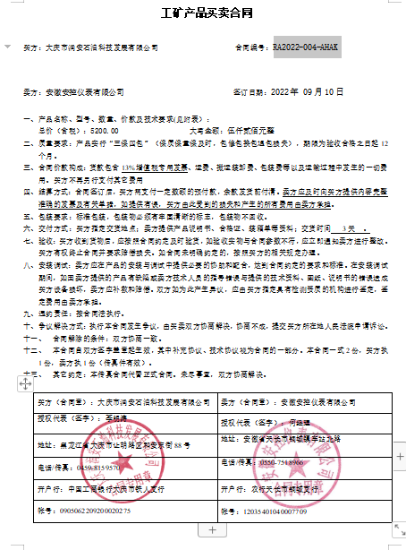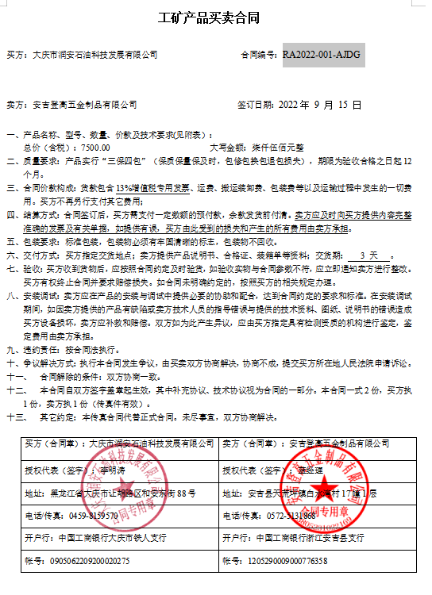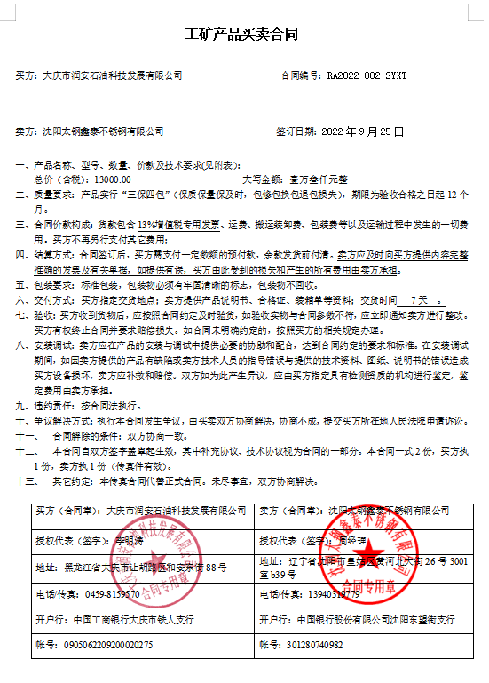  在采购控制程序中已规定了采购产品验证的方式，并且应在采购验证的要求中得到规定，在本公司检验或在顾客处进行检验情况，具体详见审核质检部部门8.6条款记录。 | N
环境因素、危险源辨识与评价 | EO6.1.2 | 查有：《环境因素的识别、评价控制程序》、《危险源辨识、风险评价和控制措施确定控制程序》。  查《环境因素识别评价表》，识别了本部门在办公、采购、相关方等各有关过程的环境因素，包括日光灯更换、电脑使用用电消耗、办公纸张、车辆尾气排放、废包装物排放等环境因素，能考虑生命周期观点。  查《重要环境因素清单》，涉及本部门有2项重要环境因素，包括：固体废弃物的排放、火灾。  控制措施：固废分类存放、垃圾等由办公室负责按规定处置，包装物分类卖掉，培训教育，消防配备有消防器材、应急预案等措施。  查《危险源辨识及风险评价表》，识别了电脑、复印辐射、办公电器漏电触电、采购过程中的产品有毒有害、运输汽车事故等危险源。  查《重大危险源清单》，涉及本部门的不可接受风险，包括：触电和火灾、人员伤害、新冠病毒肺炎。  危险源控制执行管理方案、配备消防器材、个体防护、日常检查、培训教育、应急预案等运行控制措施。  部门识别和评价基本充分，符合规定要求。 | 符合
运行策划和控制 | EO：8.1 | 1.编制并实施《应急准备和响应管理程序》、《固体废弃物控制程序》、《消防固体废弃物控制程序》、《火灾应急响应规范》、《节约能源资管管理办法》等环境、职业健康安全控制程序和管理制度。  2.本部门办公中所产生的废弃物，由办公室统一处理。  3.对可回收的固体废弃物，一部分由厂家回收，厂家不回收的公司统一回收再利用或由物资回收公司处理，不可回收的废弃物由公司办公室统一处理，部门不单独处理。  4.销售部内主要是电的使用，电器有漏电保护器，经常对电路、电源进行检查，没有露电现象发生，查见有环境安全检查记录，2022.8月-11月份检查结果正常，检查人:张立成、李明涛。  7.建立并实施了《相关方管理程序》，销售部2022年8月10日向供应商发放总经理签署的《相关方告知书》，显示的内容中包括本公司采购产品的理化性能造成的环境影响或可能造成的影响，对使用该种物料的员工的要求，供应商在运输这些物料所使用的贮存容器、运输方式对环境和职业健康的影响，到本公司减速慢行、运输路上每4个小时休息1次等。  8. 但是抽查电子件产品供应商安徽安控仪表有限公司，未提供《供应商评价记录表》，也未提供对其进行环境、职业健康安全施加影响的证据,详见不符合报告。  9.对供应商施加影响还包括在评定供应商时，获取质量、环境、职业健康安全管理体系证书则优先。  10.公司仓库，要求装运人员必须穿戴劳动防护用品，合理使用搬运工具，装卸完成及时清理垃圾打扫卫生。 | N
内部审核 | QEO：9.2 | 公司制定《内部审核控制程序》，对内部审核方案策划规定：内审每年进行一次，按部门/过程审核。  管代介绍内审的安排和做法，与程序文件“内部审核控制程序”相符。  查内审记录：2022.11.5-11.6进行，组长：张立成，内审员:张立成、李明涛，经过培训，并经总经理任命。  查内审计划，涉及了所有部门及相关过程。计划编制合理，无漏条款现象。  抽办公室：  QMS：4.4/5.3/6.1/6.2/7.2/7.3/7.4/7.5/8.4/8.1/8.2/9.1/9.2/10.2/10.3；  EMS、OHS：4.4/5.3/6.1/6.2/7.2/7.3/7.4/7.5/8.1.1/8.1.2/8.1.3/8.2/9.1/9.2/10.2/10.3。  销售部：  QMS：5.3、6.2、8.2、8.5.3、8.5.5、9.1.2  EMS、OHS：5.3、6.2、6.1.2、8.1、8.2， 符合计划安排。审核内容基本符合规定。  审核活动共提出1个不符合项，分别分布在办公室。涉及条款有Q:7.5,EO6.1.3条款；查不符合项报告。不符合项报告事实描述清楚，原因分析到位，纠正措施及其验证合理。不符合项2022.10.25验证关闭。  查内审报告：对体系文件和对体系的运作的符合性和有效性进行了评价，结论为：由于此次内审是我公司实施ISO9001:2015、ISO14001:2015、ISO45001:2018标准的实施三合一体系管理体系以来的第一次内审，就已审条款结果看，本公司质量/环境/职业健康安全三合一管理体系符合公司管理手册、程序性文件、ISO9001:2015、ISO14001:2015、ISO45001:2018的要求，本公司质量/环境/职业健康安全三合一管理体系得到了有效实施，运行实施保持了适宜性。  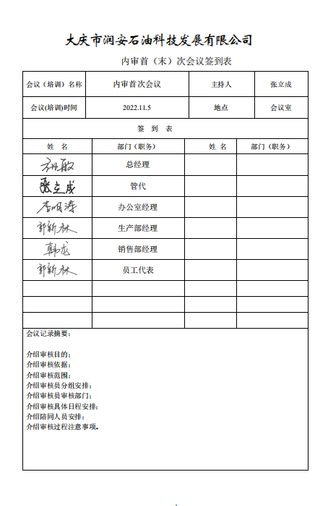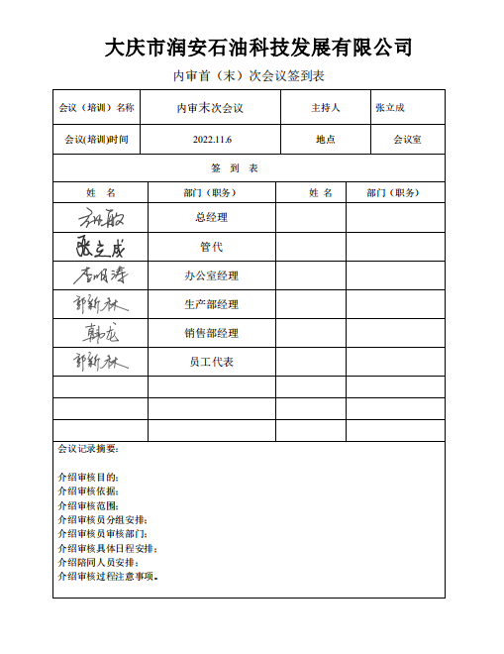  提供了内审员培训记录，审核员没有审核自己部门工作，具有独立性。提供了内审手写签到表。 | 符合
不合格和纠正措施 | QEO：10.2 | 保持实施《事故、事件、不符合、纠正和预防措施控制程序》，对纠正预防措施识别、评审、验证，事故事件报告、调查、处理等作了规定，其内容符合组织实际及标准要求。  查纠正措施实施情况：  对内审中提出不合格项进行了原因分析,并制定、实施了纠正措施，并由内审员对所采取的纠正措施进行了验证，纠正措施有效，管理评审中发现的薄弱环节，分析了原因，采取了纠正措施。  体系运行以来公司按照体系的要求，通过运行控制、加强培训，以及开展管理评审活动等方式采取预防措施，防止不符合/不合格的发生，不符合得到了有效控制，人员质量、环保、安全意识有了明显提高，没有发现潜在的不符合，没有发生重大质量事故和投诉处罚，没有发生环境、职业健康安全事件和投诉处罚。  企业纠正和预防措施的管理符合标准规定要求。 | 符合

说明：不符合标注N

